ТЕХНИЧЕСКОЕ ЗАДАНИЕ

1. Требования к объему работ (услуг)
Таблица № 1
Наименование объемов работ (услуг)
№ п/п | Наименование объекта закупки | Код позиции по КТРУ | Наименование работ (услуг) в соответствии с КТРУ | Единица измерения | Количество (объем)
1 | 2 | 3 |  | 4 | 5
1 | Капитальный ремонт спортивной площадки на территории МАДОУ № 13г. Оленегорск, ул. Восточная, дом 4 | - | - | УСЛ ЕД | 1

Таблица № 2
Ведомость / Перечень видов и объемов работ (услуг)
№  п/п | Наименование работ и затрат | Един.  измер. | Объем работ
 | Устройство основания
1 | Демонтаж существующих МАФ с сохранением | ч/час | 96
2 | Вырубка деревьев с корчеванием пней | шт | 15
3 | Разбивка участка | м² | 250
4 | Планировка площадей бульдозерами мощностью 79 кВт (108 л.с.) | м² | 250
5 | Разработка грунта с погрузкой на автомобили-самосвалы экскаваторами с ковшом вместимостью 2,5(1,5-3) м3, задание уклона 0,5-1%, группа грунтов 2 | м²/м³ | 250/150
6 | Перевозка грузов I класса автомобилями-самосвалами грузоподъемностью 10 т работающих вне карьера на расстояние до 6 км | т | 270
7 | Размещение строительного мусора | м³ | 150
8 | Уплотнение грунта при толщине слоя: 30 см (8 проходов) | м² | 250
9 | Устройство прослойки из нетканого синтетического материала (НСМ) в земляном полотне сплошной | м² | 250
10 | Устройство подстилающих и выравнивающих слоев оснований из  песчано-гравийной смеси, толщина слоя 200 мм | м³ | 50
11 | Формирование подстилающего слоя из гранитного щебня с планировкой и уплотнением толщина слоя. щебень фракции 20-40, толщина 170 мм | м³ | 42,5
12 | Установка бордюрных камней бетонных при других видах покрытий с применением тяжелого бетона и установкой опалубки. | м | 57
13 | Резка бордюрного камня толщиной 70 мм | м | 4
14 | Устройство монолитной плоской плиты основания толщ. 120 мм с армированием горячекатаной арматурной сталью, с уклоном 0,5%-1% | м² | 250
15 | Шлифовка бетонных поверхностей | м² | 250
16 | Устройство покрытий из плитки 500х500мм толщиной 30 мм на клее: резиновая крошка | м² | 250
17 | Засыпка вручную траншей (пазух бортового камня) щебнем | м³ | 2,93
18 | Обратная засыпка вручную землей по периметру площадки | м³ | 1,46
19 | Установка малых архитектурных форм
20.1 | Разборка бетонных оснований вручную с помощью отбойных молотков | м³ | 0,56
20.2 | Копание ям вручную без креплений для стоек и столбов без откосов глубиной до 0,7 м, группа грунтов 2 | м³ | 3,9
20.3 | Монтаж оборудования без механизмов на открытой площадке, масса оборудования | шт | 8
20.3.2 | Подвесной мост с деревянными перекладинами | шт | 1
20.3.3 | Лабиринт Романа 206.01.00 | шт | 1
20.3.4 | Спортивный комплекс Романа 401.03.00 | шт | 1
20.3.5 | Качалка-балансир (цельная балка) Romana | шт | 2
20.3.6 | Шагоход двойной | шт | 1
20.3.7 | Мишень | шт | 1
20.3.8 | Лаз двойной | шт | 1
20.4 | Засыпка вручную траншей, пазух котлованов и ям, группа грунтов 2 | м³ | 3,36
20.5 | Устройство бетонной подготовки (бетонирование стоек МАФ) | м³ | 4,21
21 | Устройство забора по периметру площадки | м | 65

Таблица № 2.1
Описание товара, используемого при выполнении работ
№  п/п | Наименование товара | Показатель (характеристика)  товара | Значение показателя (характеристики) товара, или эквивалентности предлагаемого к поставке товара, позволяющего определить соответствие потребностям заказчика
1 | 2 | 3 | 4
1 | Бетон тяжелый | Соответствие | ГОСТ 26633-2015 «Межгосударственный стандарт. Бетоны тяжелые и мелкозернистые. Технические условия» (введен в действие Приказом Росстандарта от 17.03.2016 N 165-ст)
 |  | Назначение | Бетонирование бордюрных камней
 |  | Класс бетона по прочности на сжатие | не менее В 15 (М 200)
2 | Бетон тяжелый | Соответствие | ГОСТ 26633-2015 «Межгосударственный стандарт. Бетоны тяжелые и мелкозернистые. Технические условия» (введен в действие Приказом Росстандарта от 17.03.2016 N 165-ст)
 |  | Назначение | Бетонирование площадки основания
 |  | Класс бетона по прочности на сжатие | не менее В 20 (М 250)
3 | Щебень для строительных работ | Соответствие ГОСТ | ГОСТ 8267-93 «Щебень и гравий из плотных горных пород для строительных работ. Технические условия»
 |  | Марка по дробимости щебня из осадочных и метаморфических пород | 400
 |  | Фракция щебня: | не менее 5мм; не более 40 мм
4 | Песок | Соответствие | ГОСТ 8736-2014 «Песок для строительных работ. Технические условия»
 |  | Группа песка | средний
 |  | Модуль крупности Мк | 2,0 - 2,5
 |  | Марка по дробимости | 800
 |  | Фракция | не более 5 мм
5 | Геотекстиль | Соответствие ГОСТ | ГОСТ 32804-2014 (EN 13251:2000). «Межгосударственный стандарт. Материалы геосинтетические для фундаментов, опор и земляных работ. Общие технические требования» (введен в действие Приказом Росстандарта от 22.10.2014 N 1380-ст)
 |  | Поверхностная плотность | не менее 280 г/м2
 |  | Морозостойкость (30 циклов) | не менее 80 %
6 | Камень бортовой  БР 100.20.8 | Соответствие | ГОСТ 6665-91 «Межгосударственный стандарт. Камни бетонные и железобетонные бортовые. Технические условия» (утв. и введен в действие Постановлением Госстроя СССР от 03.04.1991 N 13)
 |  | Марка: | БР 100.20.8
 |  | Тип: | прямой рядовой
7 | Горячекатанная арматурная сталь | Соответствие | ГОСТ 5781-82. Межгосударственный стандарт. Сталь горячекатаная для армирования железобетонных конструкций. Технические условия"  (утв. и введен в действие Постановлением Госстандарта СССР от 17.12.1982 N 4800) (ред. от 01.12.1990)
 |  | Класс | А II (А 300)
 |  | Профиль | периодический
 |  | Диаметр (D), мм | 10 мм
8 | Смесь песчано-гравийная природная обогащенная с содержанием гравия 15-25 % | Содержание зерен гравия | от 15 до 25 %
 |  | Соответствие | ГОСТ 23735-2014  Смеси песчано-гравийные для строительных работ. Технические условия
9 | Подвесной мост с деревянными перекладинами | Фотография, макет, эскиз (носят информативный характер – допускается изменение внешнего вида по согласованию с Заказчиком) | 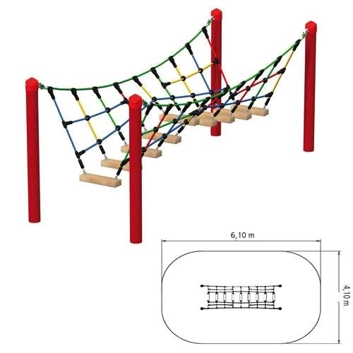
 |  | Характеристики | Опорные стойки: стальная труба диаметром не менее 102 мм (толщина стенки не менее 2 мм), с полимерно-порошковым покрытием.  Окончания стоек: закрыты безопасными заглушками.  Ступеньки-перекладины: массив дерева с надежным цветным покрытием.  Болтовые соединения: оцинкованы и закрыты безопасными колпачками и соединителями.  Крепление троса к дощечкам: коуш малый рым-болт.  Крепление к столбу: коуш металл рымболт.  Ячейка между перекладинами: не более 300 мм ( не менее 9 дощечек)  Тросы-канаты: типа Полистарк (многочисленные плетения из стальных проволок в ПВХ-оплетке вокруг гибкого стального сердечника), стальные болтовые оцинкованные соединения закрыты безопасными пластиковыми колпачками и соединителями.  ГАБАРИТЫ (ДШВ), м: не менее 3х1,7х2  Площадь безопасности ДШ, м: не менее 6,1х6,5 Высота стоек: не менее 2 м  Вес конструкции: не менее 92 кг
10 | Лабиринт Романа 206.01.00 или эквивалент | Фотография, макет, эскиз (носят информативный характер – допускается изменение внешнего вида по согласованию с Заказчиком) | 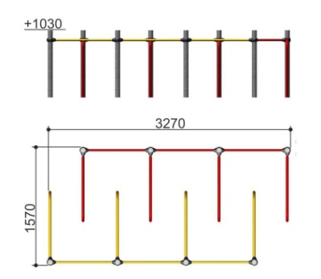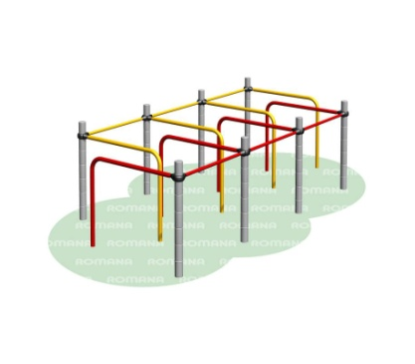
 |  | Характеристики | Длина: не менее 3270мм  Ширина: не менее 1570мм  Высота: не менее 1030мм  Несущие стойки h: не менее 1610мм не менее 8 шт. Изготавливаются: из стальной трубы диаметром не менее 76 мм с толщиной стенки не менее 2 мм, с кольцевыми канавками через каждые 150мм, для точной установки элементов комплекса по высоте.  Поручень: не менее 8 шт. Гнутая перекладина: длиной не менее 2316 мм, изготовленная из металлической трубы размерами не менее 42,3*2,8 мм. Радиус гиба между горизонтальным и вертикальным участками должен быть не менее r=100 мм;  Перекладина: не менее 6 шт. Изготовлена из металлической трубы: диаметром не менее 42,3 мм с толщиной стенки не менее 2,8 мм, длиной не менее 780 мм;  Обойма: не менее 8 шт. Используется: для присоединения встраиваемых элементов к стойкам. Состоит из стальных хомутов, облитых пластиком;  Металлические детали: окрашены полимерной порошковой эмалью методом запекания в заводских условиях;  Выступающие крепежные элементы: закрыты антивандальными декоративными заглушками из полиэтилена, торцы труб должны быть закрыты антивандальными эллиптическими заглушками;  Все крепежные элементы: оцинкованы;
11 | Спортивное оборудование Романа 401.03.00  или эквивалент | Фотография, макет, эскиз (носят информативный характер – допускается изменение внешнего вида по согласованию с Заказчиком) | 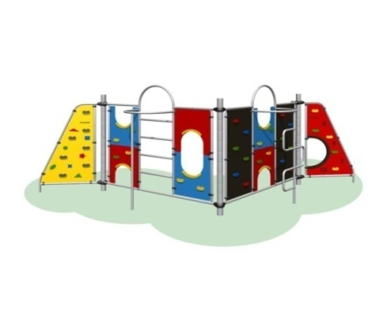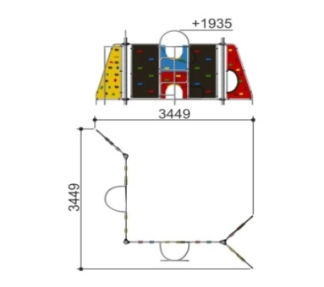
 |  | Характеристики | Тип: комплекс из панелей-скалодромов соединенных между собой турниками и лестницами различной конфигурации. На панелях присутствуют цифры и геометрические фигуры, что позволяет детям во время игры, еще и учится. Развивает ловкость, гибкость, мышцы и фантазию  Длина: не менее 3449мм  Ширина: не менее 3499мм  Высота: не менее 1935мм  Основной материал: ДСП, металл  В комплекте: не менее лестница, скалолазная стенка  Крепление: в землю  Размещение: на улице  Дополнительная информация: цифры и геометрические фигуры на панелях
12 | Качалка-балансир (цельная балка) Romana или эквивалент | Фотография, макет, эскиз (носят информативный характер – допускается изменение внешнего вида по согласованию с Заказчиком) | 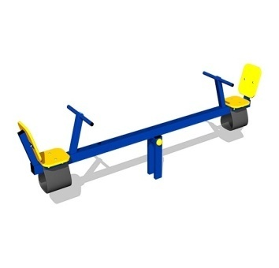
 |  | Характеристики | Длина: не менее 2630мм  Ширина: не менее 280мм  Высота: не менее 1260мм  Особенность: цельная металлическая балка
13 | Лаз двойной | Фотография, макет, эскиз (носят информативный характер – допускается изменение внешнего вида по согласованию с Заказчиком) | 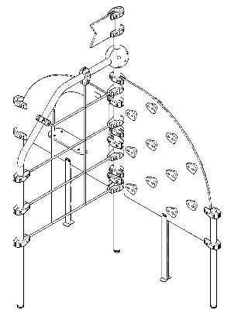
 |  | Характеристики | Длина: не менее 2534мм  Ширина: не менее 2060мм  Высота: не менее 2000мм  Материал: дерево, металл  Возрастная группа: Младшего возраста  Цвет: разные цвета  Размещение: на улице
14 | Шагоход двойной | Фотография, макет, эскиз (носят информативный характер – допускается изменение внешнего вида по согласованию с Заказчиком) | 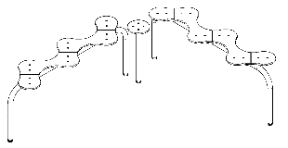
 |  | Характеристики | Длина: не менее 2510мм  Ширина: не менее 2060мм  Высота: не менее 150мм  Материал: металл  Возрастная группа: Младшего возраста  Цвет: разные цвета  Размещение: на улице
15 | Мишень | Фотография, макет, эскиз (носят информативный характер – допускается изменение внешнего вида по согласованию с Заказчиком) | 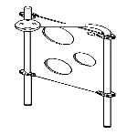
 |  | Характеристики | Длина: не менее 1034мм  Ширина: не менее 602,5мм  Высота: не менее 1602мм  Материал: дерево, металл  Возрастная группа: Младшего возраста  Размещение: на улице
16 | Ограждение | Высота ограждения: не менее 500 мм  Расстояние между столбами: не более 2000 мм  Материал столбов: металл  Металлические элементы: окрашены полимерным порошковым покрытием. Сварные швы: гладкие.  Крепежные элементы: оцинкованы и закрыты прочными пластиковыми заглушками.  Крепление элементов оборудования: исключает возможность их демонтажа без применения специальных инструментов.  Изделие сопровождается: техническим паспортом, в котором указано предназначение, номер изделия, правила безопасной эксплуатации и подробная схема сборки.

Место выполнения работ: на территории МАДОУ № 13 г. Оленегорск, ул. Восточная, дом 4
Сроки выполнения работ: с даты заключения договора до 31.08.2024.

2. Требования к техническим, функциональным характеристикам и эксплуатационным характеристикам (потребительским свойствам) работы, услуги.

Все работы выполняются в соответствии с действующими нормами законодательства, настоящим техническим заданием, условиями договора, обеспечив их надлежащее качество.
При выполнении работ Подрядчик обязан обеспечить создание безбарьерной среды для инвалидов и маломобильных групп населения путем понижения спусков на стыках с существующими покрытиями.
Для отвода воды с поверхности площадки и предотвращения переувлажнения основания можно поднять уровень площадки относительно ландшафта на 5 см.
Бордюрный камень устанавливается выше поверхности площадки на 1-4,0 см. в зависимости от толщины покрытия.

3. Требования к качеству и безопасности оказания услуг, выполнения работ.

3.1.Подрядчик обязан выполнить работы по капитальному ремонту спортивной площадки на территории МАДОУ № 13 г. Оленегорск, ул. Восточная, дом 4в соответствии с требованиями действующего законодательства и нормативно-технических документов:
1) Федеральный закон от 30.12.2009 N 384-ФЗ (ред. от 02.07.2013) "Технический регламент о безопасности зданий и сооружений";
2) СП 82.13330.2016. «Свод правил. Благоустройство территорий. Актуализированная редакция СНиП III-10-75» (утв. Приказом Минстроя России от 16.12.2016 N 972/пр);
3) ГОСТ 26633-2015 «Межгосударственный стандарт. Бетоны тяжелые и мелкозернистые. Технические условия» (введен в действие Приказом Росстандарта от 17.03.2016 N 165-ст);
4) ГОСТ 8267-93 «Межгосударственный стандарт. Щебень и гравий из плотных горных пород для строительных работ. Технические условия» (введен в действие Постановлением Госстроя РФ от 17.06.1994 N 18-43);
5) ГОСТ 8736-2014 «Межгосударственный стандарт. Песок для строительных работ. Технические условия» (введен в действие Приказом Росстандарта от 18.11.2014 N 1641-ст);
6) ГОСТ 31424-2010 «Межгосударственный стандарт. Материалы строительные нерудные из отсевов дробления плотных горных пород при производстве щебня. Технические условия» (введен в действие Приказом Росстандарта от 16.02.2011 N 11-ст);
7) ГОСТ 32804-2014 (EN 13251:2000). «Межгосударственный стандарт. Материалы геосинтетические для фундаментов, опор и земляных работ. Общие технические требования» (введен в действие Приказом Росстандарта от 22.10.2014 N 1380-ст);
8) ГОСТ 6665-91 «Межгосударственный стандарт. Камни бетонные и железобетонные бортовые. Технические условия» (утв. и введен в действие Постановлением Госстроя СССР от 03.04.1991 N 13);
9) ГОСТ 5781-82. Межгосударственный стандарт. Сталь горячекатаная для армирования железобетонных конструкций. Технические условия"(утв. и введен в действие Постановлением Госстандарта СССР от 17.12.1982 N 4800) (ред. от 01.12.1990);
10) ГОСТ 13015-2012. Межгосударственный стандарт. Изделия бетонные и железобетонные для строительства. Общие технические требования. Правила приемки, маркировки, транспортирования и хранения" (введен в действие Приказом Росстандарта от 27.12.2012 N 2072-ст);
11) ГОСТ Р 55677-2013. Национальный стандарт Российской Федерации. Оборудование детских спортивных площадок. Безопасность конструкции и методы испытаний. Общие требования"
(утв. и введен в действие Приказом Росстандарта от 28.10.2013 N 1282-ст);
12) ГОСТ Р 55678-2013. Национальный стандарт Российской Федерации. Оборудование детских спортивных площадок. Безопасность конструкции и методы испытаний спортивно-развивающего оборудования" (утв. и введен в действие Приказом Росстандарта от 28.10.2013 N 1283-ст);
13) ГОСТ Р 55679-2013. Национальный стандарт Российской Федерации. Оборудование детских спортивных площадок. Безопасность при эксплуатации" (утв. и введен в действие Приказом Росстандарта от 28.10.2013 N 1284-ст);
14) ГОСТ Р 58726-2019 «Национальный стандарт Российской Федерации. Покрытия полимерные и резиновые плиточные. Технические условия» (утв. и введен в действие Приказом Росстандарта от 06.12.2019 N 1347-ст);
15) Решение Совета Евразийской экономической комиссии от 17.05.2017 № 21 «О техническом регламенте Евразийского экономического союза "О безопасности оборудования для детских игровых площадок» (вместе с "ТР ЕАЭС 042/2017. Технический регламент Евразийского экономического союза "О безопасности оборудования для детских игровых площадок");
16) Приказ Минстроя России № 897/пр, Минспорта России № 1128 от 27.12.2019 «Об утверждении методических рекомендаций по благоустройству общественных и дворовых территорий средствами спортивной и детской игровой инфраструктуры».
17) ГОСТ 12.1.004-91 «Система стандартов безопасности труда. Пожарная безопасность. Общие требования» (Утвержден и введен в действие Постановлением Государственного комитета СССР по управлению качеством продукции и стандартам от 14.06.1991 N 875);
18) СНиП 12-03-2001 «Безопасность труда в строительстве. Часть 1. Общие требования» (Приняты и введены в действие Постановлением Госстроя РФот 23 июля 2001 г. N 80 (Зарегистрирован в Минюсте РФ 9 августа 2001 г. N 2862));
19) Правила благоустройства территории городского округа город Оленегорск с подведомственной территорией, утвержденные Решением Совета депутатов города Оленегорска от 23.10.2017 N 01-47РС.
3.2. Выполняемые Подрядчиком работы должны соответствовать требованиям:
- ГОСТ Р 55677-2013. Национальный стандарт Российской Федерации. Оборудование детских спортивных площадок. Безопасность конструкции и методы испытаний. Общие требования"
(утв. и введен в действие Приказом Росстандарта от 28.10.2013 N 1282-ст);
- ГОСТ Р 55678-2013. Национальный стандарт Российской Федерации. Оборудование детских спортивных площадок. Безопасность конструкции и методы испытаний спортивно-развивающего оборудования" (утв. и введен в действие Приказом Росстандарта от 28.10.2013 N 1283-ст);
- ГОСТ Р 55679-2013. Национальный стандарт Российской Федерации. Оборудование детских спортивных площадок. Безопасность при эксплуатации" (утв. и введен в действие Приказом Росстандарта от 28.10.2013 N 1284-ст);
3.3. К выполнению работ Подрядчик может приступить приступать после полного обустройства места работ всеми необходимыми временными дорожными знаками, ограждающими и направляющими устройствами в соответствии с согласованной с заказчиком схемой организации движения и ограждения мест производства работ, при обязательном уведомлении ГИБДД МО МВД России «Оленегорский» (г. Оленегорск, ул. Бардина д. 25).
Изготовить и установить за 2 дня до начала производства работ в начале и конце Объекта информационные щиты, на которых указывают организацию, фамилию ответственного лица,
руководящего работами, номер его служебного телефона (форму и содержание информации на щите согласовать с Заказчиком).
Перед началом выполнения работ Подрядчик предоставляет Заказчику:
1) приказ о назначении ответственных лиц при производстве работ по настоящему договору;
2) календарный график производства работ;
3) согласованную схему организации движения в местах производства работ при выезде с дворовых территорий на улично-дорожную сеть (при необходимости);
4) сметную документацию;
5) оформленное и согласованное разрешение на земляные работы.
3.4. В процессе выполнения работ Подрядчик предоставляет Заказчику:
1) акты скрытых работ (на отдельные виды работ по устройству конструктивных элементов, которые после их окончания частично или полностью будут скрыты при последующих работах);
2) сертификаты, паспорта на все применяемые материалы;
3) общий журнал производства работ.
В процессе производства работ Подрядчик обеспечивает установку и последующее снятие временных дорожных знаков, ограждение мест производства работ в соответствии с требованиями ОДМ 218.6.019-2016 «Рекомендации по организации движения и ограждения мест производства дорожных работ», несет ответственность за безопасность дорожного движения в зоне производства работ.
Подрядчик должен иметь полный комплект дорожных знаков и технических средств регулирования движения, своевременно обеспечивать их установку и переустановку в точном соответствии с утвержденной схемой организации движения и ограждения мест производства дорожных работ.
Дорожные знаки должны быть выполнены на желтом фоне с применением пленки с высокой интенсивностью световозвращения (II класс), типоразмер знаков должен соответствовать технической категории участка автомобильной дороги, где проводятся работы. Существующие дорожные знаки (иные технические средства регулирования дорожного движения), установленные на участке выполнения работ, в том числе, в зоне производства работ, не предусмотренные согласованной схемой организации движения, должны быть зачехлены или демонтированы на период выполнения работ (с последующим восстановлением).
При выполнении работ у Подрядчика непосредственно на объекте должна находиться утвержденная и согласованная схема организации дорожного движения.
Подрядчик обязан осуществлять контроль за наличием и надлежащим состоянием установленных временных дорожных знаков и ограждений на месте проведения Работ (на Объекте).
В случае если в течение срока действия Договора произошло ДТП или иное происшествие, причиной которого будет установлено ненадлежащее осуществление Подрядчиком возложенных обязательств по Договору (в т.ч. отсутствие дорожного знака в месте, где он должен быть установлен; наличие деформированного дорожного знака; наличие дорожного знака в месте, где его не должно быть; необеспечение надлежащей видимости дорожного знака: неверный разворот, блеклость краски, растительность; отсутствие ограждения и т.д.), Подрядчик лично несет гражданскую и административную ответственность или возмещает Заказчику понесенные убытки (стоимость ущерба, административные штрафы и т.д.).
3.5. При выполнении работ на газонах сохранить крупномерные деревья существующего озеленения.
3.6. При выполнении работ по мощению предусмотреть:
- безбарьерный доступ на всю территорию зоны отдыха;
- информационные стенды и указатели с высокой контрастностью текста (высота и угол наклона при размещении информационного стенда должны обеспечивать удобство восприятия для всех посетителей, в том числе и для людей, перемещающихся в инвалидных колясках).
3.7. При завершении выполнения работ по Договору Подрядчик обязан письменно уведомить Заказчика об их завершении (направить уведомление о завершении работ) с приложением документов в объеме, необходимом для сдачи-приемки выполненных работ, в том числе:
- подписанного со своей стороны акта о приёмке выполненных работ по форме № КС-2, справки по форме КС-3 (в двух экземплярах);
- счета на оплату работ и (или) счета-фактуры;
- исполнительной документации (с приложением перечня входящих в ее состав документов) на выполненные работы в составе и объеме, предусмотренном законодательством и настоящим Договором, в том числе:
1) паспорта и накладные на все материалы;
2) исполнительные чертежи (схемы), ведомости промеров длины, ширины, площади покрытия;
3) акты приемки законченных работ.
3.8. Материалы и оборудование, устанавливаемые Подрядчиком, должны удовлетворять требованиям, предъявляемым к ним в Российской Федерации по пожарной безопасности, износостойкости и выделению токсичных веществ, а также требованиям по надежности и долговечности, простоте в эксплуатации и влагостойкости. Все используемые в Работе материалы и устанавливаемое оборудование должны иметь соответствующие сертификаты качества и соответствия стандартам Российской Федерации.
3.9. В ходе выполнения работ Подрядчик самостоятельно осуществляет:
входной контроль строительных материалов, операционный контроль выполняемых работ;
оформление актов на скрытые работы для получения разрешения Заказчика на производство последующих видов работ;
качественное выполнение строительно-монтажных работ в соответствии с утвержденными технологическими регламентами и картами.
3.10. Гарантийный срок на выполненные работы по благоустройству общественной территории, в течение которого Подрядчиком устраняются выявленные дефекты составляет 3 года с момента (даты) подписания сторонами акта о приемке законченных работ.
Если в период гарантийного срока обнаружатся дефекты, то Подрядчик обязан их устранить за свой счет в установленном порядке и в сроки, согласованные с Заказчиком, при этом гарантийный срок увеличивается на период устранения дефектов.
3.11. Затраты по организации доставки рабочих до объекта и обратно несет Подрядчик.
3.12. Складские и бытовые помещения Заказчиком не предоставляются.

